Agrob Buchtal Valley Formteile

Agrob Buchtal Solar Ceramics

Eigenschaften

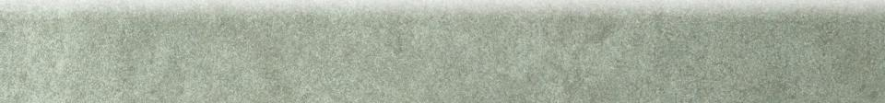

Farbton

beige, braun, grau

Oberfläche

matt, strukturiert

Produkt

Sockel

Werkstoff

Steinzeug

Breite (mm)

70,00

Dicke (mm)

10,00

Länge (mm)

596,00

Klassifizierung Keramik

unglasiert, DIN EN 14411 BIa

Fugenbreite (mm)

3,00

Serie

Valley